江苏大学专业综合实践 | 小车照片  The car photos |  | 注：该模板用于工艺成本、加工工艺及工程管理方案的照片页。
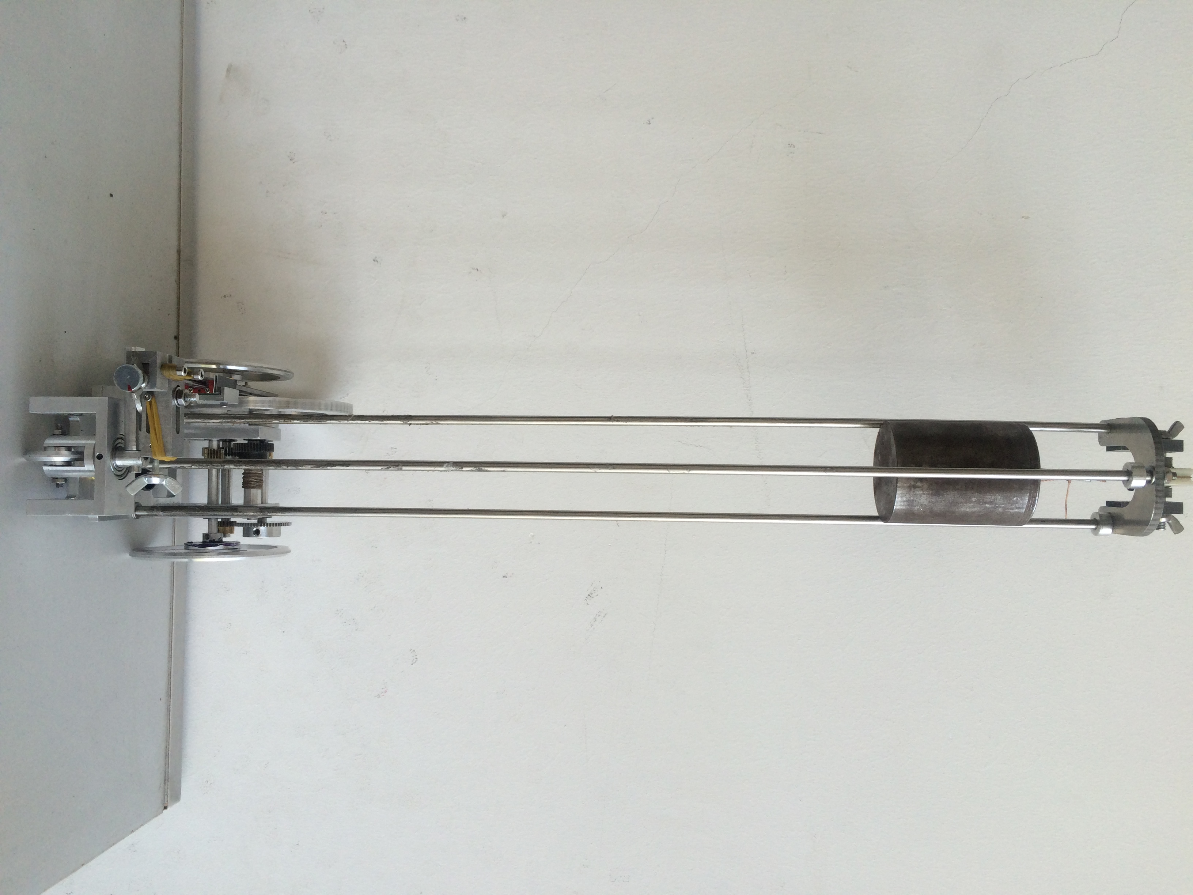 |  | 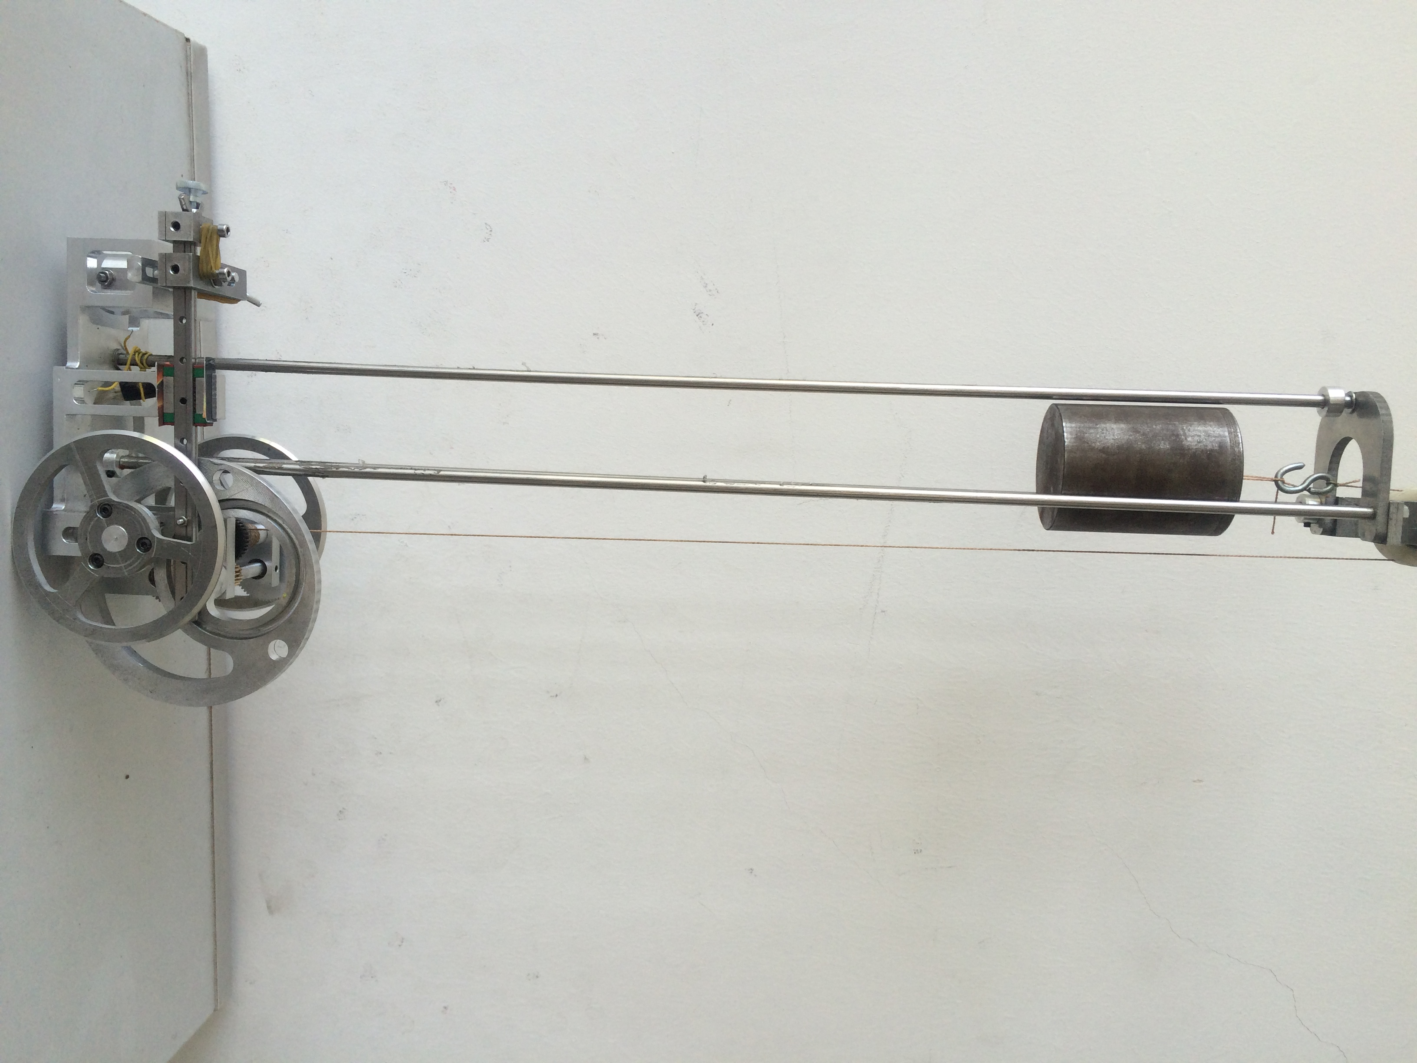

江苏大学专业综合实践 | 工程管理方案  Project Management Plan | 共 页 | 第 页 | 编 号
江苏大学专业综合实践 | 工程管理方案  Project Management Plan | 产品名称 | 小车 | 生产纲领 | 500件/年
江苏大学专业综合实践 | 工程管理方案  Project Management Plan | 零件名称 |  | 生产批量 | 42件/月
1、生产过程组织(包括设备配置)

2、人力资源配置

3、生产进度计划与控制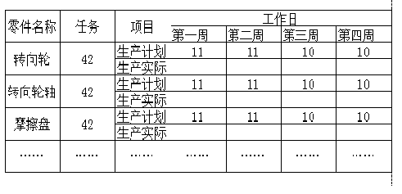

江苏大学专业综合实践 | 工程管理方案  Project Management Plan | 共 页 | 第 页 | 编 号
江苏大学专业综合实践 | 工程管理方案  Project Management Plan | 产品名称 | 小车 | 生产纲领 | 500件/年
江苏大学专业综合实践 | 工程管理方案  Project Management Plan | 零件名称 |  | 生产批量 | 42件/月
4、质量管理

5、现场管理

